- DETALLE DEL CONTRATO

Toma de datos, análisis y elaboración del informe de ensayos no destructivos, para estructura de Grout epoxico de apoyo-nivelación existente en el soleplate o baseplate del conjunto turbina-compresor SC4251.

- OBJETIVO

Describir los requerimientos y métodos que sirven de guía durante la ejecución de las actividades necesarias para la verificación y valoración del estado del Grout epoxico de apoyo y nivelación de unidades integrales dinámicas con alineación crítica donde la vibración, las cargas y las temperaturas extremas son una preocupación.

- ALCANCE.

Este procedimiento es una guía para el proceso de pruebas, toma de datos, análisis y muestreo por condición de ensayos no destructivos, para la estructura de Grout epoxico de apoyo-nivelación del soleplate o baseplate del conjunto turbina-compresor SC4251.

- DOCUMENTOS DE REFERENCIA.

La norma de uso generalizado a nivel internacional que rige este tipo de instalaciones es la norma del American Petroleum Institute API 686 denominada "Recommended practices for machinery installation and installation design" que indica en su capítulo 5, apartado “2.4 Selection of Grout", el procedimiento de selección del material adecuado para la instalación.

- RESPONSABLES.

Para la realización de cada una de las actividades que intervienen en la ejecución de este procedimiento, se conforma un grupo de trabajo, el cual es dirigido por el Ingeniero Residente o Especialista, quien previamente a toda actividad deberá planificar los trabajos y los recursos a utilizar, asegurándose de que el procedimiento y el Análisis de riesgos operacional, ha sido entendido por todo el personal y no existen dudas sobre él.

- DESCRIPCIÓN DEL PROCEDIMIENTO

6.1. REQUISITOS DE INICIO

- Previo a la realización del trabajo el Ingeniero Residente o Especialista deberá solicitar el permiso de trabajo a operaciones para la ejecución del trabajo definiéndose claramente el alcance del mismo y elaborar el respectivo AR o certificado de apoyo si la evaluación de los riesgos así lo amerita.
- El personal asignado a la ejecución de este trabajo deberá disponer de todos los implementos de seguridad definidos en las especificaciones del plan de HSE para este trabajo y/o en el permiso de trabajo. Se deben disponer en las cavidades presentes en el suelo de andamios certificados para la ejecución de labores a nivel y de líneas de vida.
- El Ingeniero residente o Especialista deberá disponer del alistamiento para la ejecución de este trabajo, de los equipos y las herramientas adecuadas, requeridas para la ejecución de este trabajo.
- Mantener el personal suficiente para facilitar la labor y otorgar facilidades de acceso al sitio de trabajo (El personal de desarrollo, experiencia y fundamentación civil es necesario).
- Verificar el aseguramiento del sistema, de los equipos que lo componen y del área. Confirmar que se encuentran aisladas todas las fuentes de energía que dispone el sistema, eléctrica e hidráulica.

6.2. MOVILIZACIÓN DE PERSONAL, EQUIPOS Y HERRAMIENTAS

Se realiza el traslado por medio de movilización adecuado de todos los equipos, herramientas y materiales necesarios para la ejecución de los trabajos al sitio indicado según el plan de trabajo.

6.3. ADECUACIÓN Y SEÑALIZACIÓN DE ÁREAS

Instalación de encerramiento perimetral con cinta de precaución amarilla, avisos, entre otros.

6.4. MUESTREO, TOMA DE DATOS, PRUEBAS

6.4.1. ENSAYO DE ESCANER DE REFUERZOS

El procedimiento preparación previo a la realización del ensayo, consiste en una inspección visual de la zona a ensayar, asimismo la revisión de los planos en donde se pueda observar la ubicación de cada elemento, en caso de que los planos no se encuentren disponibles, se procederá a identificar cada elemento a ensayar y registrar los datos en un documento de Excel.

El procedimiento consiste en rastrear el acero de refuerzo dentro del elemento de analisis, para señalarlo con precisión, con lo cual se obtiene una ilustración que indica la ubicación precisa del acero junto con la profundidad a la que se encuentran.
- El ensayo, se realiza transportando el “carro” o equipo del escáner, a lo largo del elemento de interés.
- Ubicar el escáner y desplazarlo lineal mente de manera vertical u horizontal, lo anterior se realiza dependiendo si se desea encontrar elementos longitudinales o transversales en el área escaneada.
- Caso 2: Se requiere analizar un elemento de gran envergadura como una columna, para identificar todas las barras y tener una idea de la morfología de la misma, se realizan mediciones continuas de manera lineal y una vez se llega al otro extremo del elemento, se baja el “carro” y se desplaza el escáner hasta el otro extremo, hasta que se completa el recorrido total del elemento.
- Nota: la distancia del carro, se la distancia usada como medida, de espaciamiento vertical u horizontal entre medida y medida.

6.4.2. GUÍA – SONIC ECHO (SE)

Se realiza en la parte superior del elemento (grout) y consiste en golpear la superficie del elemento con un martillo de mano y obtener mediante instrumentación (acelerómetros) el movimiento de la onda de compresión que se genera y viaja a través de los mismos.

Es un método dinámico que induce una baja deformación en los materiales base, denominándose generalmente "método sónico", aunque también se le nombra como "sísmico", "ensayo de integridad de baja deformación", "sonic echo" (en inglés) o "ensayo de impedancia mecánica".
El equipo de pruebas incluye un martillo (1,36 kg) un receptor (acelerómetro y/o geófono) ubicados en la parte superior y una plataforma de adquisición de datos. La prueba consiste en golpear la parte superior con el martillo para generar la energía de onda que viaja a la parte inferior del elemento. La onda es reflejada por las discontinuidades del elemento, por su punta (zona donde finaliza), o por cambios de sección o variaciones del terreno que lo rodea. Los movimientos consiguientes de la cabeza del elemento son captados por un acelerómetro. La señal del acelerómetro es amplificada y digitalizada por un sistema electrónico y convertida en medida de velocidad, que se presenta inmediatamente en la pantalla de un microcomputador portátil.

El receptor mide la respuesta de vibración del elemento para cada impacto. La recogida de datos se da en la plataforma, la cual procesa y muestra las salidas del receptor. La longitud del elemento y la integridad de concreto se evalúan mediante la identificación y el análisis de los tiempos de llegada, dirección, y amplitud de las reflexiones las cuales se miden por los receptores en el tiempo.
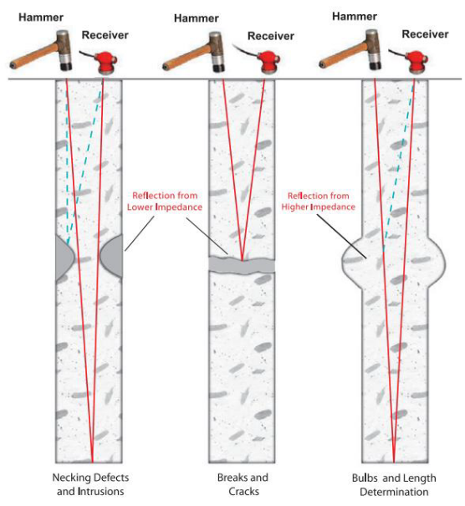
Se requiere que la superficie se encuentre lisa, seca y nivelada, si el diámetro o longitud del pilote/concreto es <60cm se utiliza un acelerómetro, si es >60cm se utilizan 3 acelerómetros. Una vez posicionados los acelerómetros, se genera una onda mediante golpe con el martillo del equipo, la cual viaja a través del material indicando longitud de recorrido de onda, la presencia de alguna discontinuidad, ya sea inclusiones, vacíos, fisuras, juntas frías entre otros, como lo indicado en la figura, determinando integridad, continuidad, espesores, y defectos internos.

6.4.3. GUÍA – IMPACT ECHO (IE)

IE predice la fuerza del material y la medición del grosor de miembros estructurales, lo cual representa una ventaja del método IE sobre la prueba “velocidad de pulso ultrasónica (UPV)” ya que solo requiere un lado de la estructura para las pruebas.
El método I.E. También proporcionará información sobre la profundidad de un defecto, además de mapear su ubicación y extensión.

Las pruebas de IE con el cabezal de ensayo normal implican impactar al miembro de hormigón/Grout/masonería con un solenoide impactador e identificar la energía de onda reflejada con un transductor de desplazamiento. Tener en cuenta que el impactador solenoide y el transductor de desplazamiento están integrados en la cabeza de IE. El cabezal de prueba se presiona contra la parte superior del miembro probado y se mantiene mientras se realizan las pruebas en cada punto de prueba. Los ecos resonantes de las respuestas de desplazamiento generalmente no son evidentes en el dominio del tiempo, pero se identifican más fácilmente en el dominio de frecuencia.
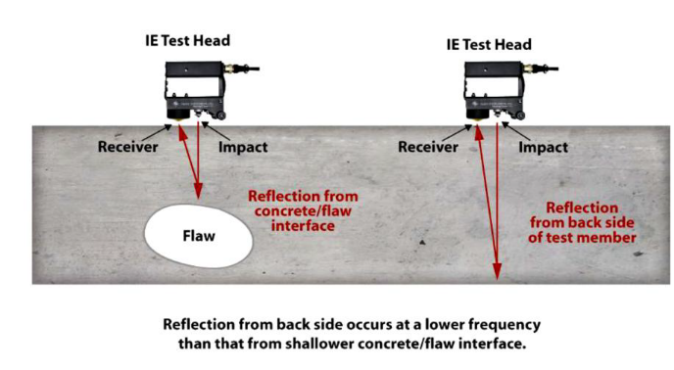

6.4.4. GUÍA – Ultra Pulse Velocity (UPV)

El método se basa en la determinación longitudinal, por medio electrónico, de las características de propagación de un pulso ultrasónico a través de un material, entre el transductor emisor y el receptor. El método se fundamenta en el principio de que la velocidad de propagación de ondas es influenciada por la velocidad del medio y, consecuentemente, por la calidad del concreto.

Se posicionan los transductores del equipo como se observa en la ilustración 3, preferiblemente de forma directa (a), si no se tiene acceso al elemento por ambas caras, se trabajan la forma semidirecta o indirecta según sea lo más conveniente.
Se emite un pulso de ultra frecuencia, que atraviesa todo el elemento desde el transductor emisor hacia el transductor receptor, identificando la velocidad de recorrido de onda a través del elemento junto con todo lo encontrado en el recorrido de la onda a través del elemento, vacíos, grietas, hormigueros, entre otros. Con la velocidad calculada y trabajando bajo normas ACI 228-2R, se obtiene módulo elástico para obtener finalmente resistencia experimental del elemento analizado, junto con la evaluación de defectos internos, vacíos, grietas entre otros.

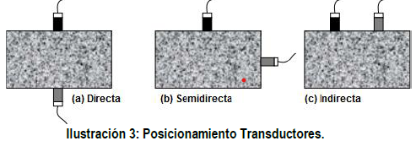

6.4.5. ASEGURAMIENTO Y DOCUMENTACIÓN

La verificación en tiempo real de los datos, el análisis, la presentación de los resultados y la redacción del informe que deberá contener, al menos, la siguiente información:
- Localización en la estructura e identificación de los elementos ensayados.
- Hace referencia a la cantidad de presente del material entre el soleplate y el inició del concreto.
- Dureza o resistencia del elemento.
- Se reporta anomalías internas si existieran para el elemento metálico estudiado.

6.5. ORDEN Y ASEO, ENTREGA DEL ÁREA INTERVENIDA

Asegurar de no dejar en la zona o área de trabajo intervenida materiales de desechos que impliquen dificultad en la operación, en el tránsito de personal y vehiculas, para esto el área intervenida deberá quedar igual a como fue entregada para realizar las actividades descritas en el presente procedimiento.

- CUADRO DE PELIGROS, RIESGOS Y CONTROLES.

PELIGRO | RIESGO | CONTROLES | RESPONSABLE POR EL CONTROL
Transito del personal en áreas operativas | Caídas mismo o diferente nivel , golpes | - Contar con el permiso de trabajo  - Desplazarse con precaución por las áreas operativas  - Sujetarse de los pasamanos (Hacer uso de los 3 puntos de apoyo) | Todo el personal
Movimiento repetitivo, Postura prologada mantenida, manejo manual de cargas | Lumbalgias, espasmos, dolores musculares, incapacidad. | - Realizar ejercicios de precalentamiento antes de iniciar actividades (Calistenia).  - Adoptar posiciones y/o posturas ergonómicas adecuadas.  - Realizar seguimiento de posiciones y/o posturas ergonómicas adecuadas.  - Realizar pausas activas periodic.  - Cargas hasta 25 Kg puede manipular una sola persona, cargas de 25 a 40 Kg entre 2 personas, cargas mayores a 40 Kg requieren ayuda mecánica. | Todo el personal
Manipulación inadecuada de herramientas manuales | Golpes, contusiones, laceraciones, lesiones en tejidos blandos, atrapamientos | - Inspección pre-operacional de herramienta manual, verificar que se encuentren en buen estado registrar en formato  - Verificar que los marcos de las herramientas y los guantes de seguridad se encuentren libre de grasas, húmedos y/o deteriorados  - Personal competente para realizar la actividad  - Al manipular las herramientas verificar que el agarre sea el correcto y coordinar los movimientos de las mismas para evitar golpes, cortaduras y/o laceraciones  - Coordinar movimientos entre ejecutores y usar correctamente la herramienta, Trabajar con precaución y autocuidado  - Uso de la herramienta adecuada para realizar la actividad.  - Uso de EPP requeridos para realizar la actividad. | Todo el personal
PELIGRO | RIESGO | CONTROLES | RESPONSABLE POR EL CONTROL
Aseguramiento de área/ demarcación del área. | Caídas a diferente nivel, golpes, fracturas, esguinces, machucones | - Coordinar con operaciones la actividad a realizar  - Asegurar las áreas con cintas de señalizar y avisos de advertencia.  - Se señalizan y demarcan las áreas de trabajo y se dan las instrucciones e información al personal en que zonas pueden trabajar y permanecer.  - Definir los sitios para los equipos de emergencia e hidratación.  - Realizar inspección de área detalladamente identificando objetos pequeños que no se pueden percibir a simple vista.  - Uso de los elementos de protección personal (casco de seguridad, gafas de seguridad, guantes de vaqueta, nitrilo, botas de seguridad, auditivos).  - En caso de incidente, detener la actividad, prestar los primeros auxilios y/o trasladar al centro médico más cercano e informar. | Todo el personal
Presencia de atmósferas explosivas.  Gases y Vapores | Explosión / Incendio, afectación a las personas y a la infraestructura, quemaduras, lesiones, fatalidad. | - Realizar Monitoreo de gases antes, durante y después de la actividad.  - Medidor de gases con calibración no menor a 1 mes.  - Personal competente y certificado para la medición de gases. | Emisor  HSE
Extensiones, cables y/o conexiones deficientes | Contacto indirecto con electricidad, Incendio y/o explosión | - Antes de uso de extensiones eléctricas realizar un chequeo para validar posibles anomalías.  - Realizar monitoreos permantes de atmosferas con equipo calibrado y personal competente  - Realizar la verificacipon peoperacional de las extensiones eléctricas.  - Verificar estado de los cables y conectores. Que no presenten roturas o condiciones sospechosas.  - No dejar las conexiones, tomas o enchufes cerca de humedad o lugares con presencia de agua.  - Asegurar que los cables, conexiones eléctricas y conectores cumplan con los requerimientos exigidos CENIT/ ECOPETROL. | Todo el personal
Exposición a ruido | Cefalea, Hipoacusia | - Realizar charla sobre protección auditiva  - Durante la charla pre operacional reforzar el tema del uso obligatorio de todos los elementos de protección.  - Suministrar doble protección auditiva si se requiere | Todo el personal

- SEGURIDAD INDUSTRIAL, SALUD OCUPACIONAL Y MEDIO AMBIENTE.

8.1. SEGURIDAD INDUSTRIAL.

- Todos los trabajadores deberán utilizar los elementos de protección personal de acuerdo al panorama de riesgos establecido.
- Los trabajadores asistirán a charlas diarias antes de iniciar la actividad, y seguir las recomendaciones dadas en la charla de seguridad haciendo énfasis en las tareas del día anterior con el fin de mejorar todas las condiciones.
- Para acceder al uso de cualquier herramienta, el personal asignado, deberá verificar el estado general de la misma, notificando cualquier novedad e disfuncionalidad que no garantice la correcta ejecución de sus labores.
- En todo momento al requerirse trabajos con herramienta eléctrica debe asegurarse que no existan gases en el ambiente, prueba de gases es necesaria.
- El personal involucrado en estas actividades, debe conocer los riesgos y las estrategias para prevenir los accidentes. Así mismo debe disponer y utilizar los elementos de protección personal requeridos, arnés y líneas de vida.
- Toda actividad requiere haber diligenciado el permiso de trabajo para el inicio de labores y AR, dependiendo del tipo de actividad a realizar, y de la ubicación del sitio de trabajo, pueden requerirse uno o más permisos de trabajo. Estos deberán haber sido tramitados con anterioridad de acuerdo con el procedimiento de permiso de trabajo.

8.2 SALUD OCUPACIONAL

El personal involucrado en estas actividades, debe conocer los riesgos y los controles que existen, las charlas, capacitaciones y conversatorios son un apoyo por parte del personal HSE y de la ARL. El programa de medicina preventiva y del trabajo que contempla:
  - Examen médico ocupacional
  - Exámenes de retiro y traslado a otro cargo o área

CONTACTOS DE EMERGENCIA:
En cualquier tipo evento, operaciones: Avanteles __________________________
Evento ocupacional: Capa: ____________________________________________
Incendio o explosión: Control emergencias _______________________________
Personal ejecutor: Supervisor Ejecutor: _ Jorge Moreno Silva 310 2631052___
Ingeniero Residente: _Fredy A. Sierra Prada 311 5315768___

8.3 MEDIO AMBIENTE.

El personal involucrado en estas actividades, debe conocer los riesgos y las estrategias para prevenir y controlar los posibles impactos ambientales. Al finalizar las actividades diarias, deben asegurarse de dejar el área en orden, limpia y aseada, así como ubicar los residuos generados en el lugar indicado en el área de acopio.

ASPECTO AMBIENTAL | IMPACTO AMBIENTAL | CONTROLES | RESPONSABLE DEL CONTROL
Generación de residuos sólidos del proceso de señalización (cintas, letreros, empaques, etc.) | Contaminación del suelo | - Socialización de fichas de Plan de manejo ambiental.  - Contar en sitio con punto ecológico para la segregación de residuos sólidos y dar aplicabilidad al código de colores de Cenit y de la empresa | Ejecutores  HSE
Generación de residuos sólidos industriales (elementos impregnados con HC, trapos, EPP contaminados) y domésticos. | Contaminación del suelo, drenajes naturales.  Contaminación de la vegetación  Deterioro del paisaje. | - Clasificación de residuos sólidos de acuerdo con el código de colores  - Seguir los lineamientos en el plan de manejo ambiental. | Ejecutores  HSE
Generación de material residual | Contaminación del aire, suelo, infraestructura. | - Realizar cerramiento para confinar el material.  - Diponer en material de residuos en los centro de acopio destinados. | Ejecutores

- RECURSOS

9.1. PERSONAL:
- Ingeniero de Patología estructural (1)
- Ingeniero mecánico y/o civil (1).
- Auxiliar mecánico y/o civil (1)

9.2. EQUIPOS Y HERRAMIENTAS:
- Equipos manuales:
Porras bronce (2-5 Lbs), martillos de goma.
Mangueras para aire (60 psi).
Cepillos de acero, grata de bronce.

- Equipos mecánicos:
Juego de destornilladores, de llaves fijas, de llaves mixtas.

- Equipos electrónicos:
Diámetro de la barra de Foucault Proceq + cubierta Profometer 600
OLSON INSTRUMENT, NDE360 SE-1 NDE 1206188
Acelerómetro LW159308
Escaner D-TEC 150 PROFESSIONAL BOSCH
Esclerómetro MC, MODELO HT-225
De procesamiento de información: Computador Portatil

- CONTROL DE CAMBIOS

VERSION | FECHAS |  |  | CAMBIOS
0 | 21/04/2025 |  |  | Emisión para solicitud de permisos de trabajo
ELABORO |  |  |  |  | REVISO
FIRMA |  | FIRMA |  |  | FIRMA |  | FIRMA
NOMBRE: Fredy A. Sierra |  | NOMBRE: |  |  | NOMBRE: Jorge A. Moreno |  | NOMBRE:
CARGO: Ing Proyectos |  | CARGO: |  |  | CARGO: Supervisor |  | CARGO:
APROBÓ
NOMBRE: |  |  | CARGO: |  |  | FIRMA:

